温馨提示：
此套题为Word版，请按住Ctrl,滑动鼠标滚轴，调节合适的观看比例，答案解析附后。关闭Word文档返回原板块。
课时提升作业 二十二
幂 函 数
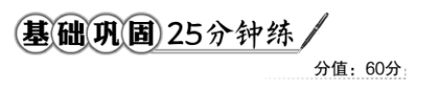
一、选择题(每小题5分,共25分)
1.下列函数中,是幂函数的是 ( )
A.y=2x B.y=3x⁵
C.y= D.y=2x²
【解析】选C.由幂函数所具有的特征可知,选项A,B,D中x的系数不是1,故只有选项C中y==x⁻¹符合幂函数的特征.
【补偿训练】下列函数:①y=x²+1;②y=;③y=3x²-2x+1;④y=x⁻³;⑤y=+1.其中是幂函数的是 ( )
A.①⑤ B.①②③
C.②④ D.②③⑤
【解析】选C.由幂函数所具有的特征可知②④符合,而①③⑤均不符合幂函数的特征.
2.函数y=x⁻²在区间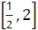上的最大值是 ( )
A. B.
C.4 D.-4
【解析】选C.y=x⁻²在区间上单调递减,所以x=时,取得最大值为4.
【延伸探究】若本题的条件不变,则此函数在区间上的最大值和最小值之和为多少?
【解析】y=x⁻²在区间上单调递减,所以x=2时,取得最小值为,当x=时,取得最大值为4.故最大值和最小值的和为.
3.若函数f(x)是幂函数,且满足=3,则f的值等于 ( )
A.-3 B.-
C.3 D.
【解析】选D.依题意设f(x)=x^{α},则有=3,得α=log₂3,
则f(x)=,于是f=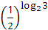==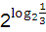=.
4.在下列函数中,定义域为R的是 ( )
A.y= B.y=
C.y=2^{x} D.y=x⁻¹
【解析】选C.选项A中函数的定义域为[0,+∞),选项B,D中函数的定义域均为(-∞,0)∪(0,+∞).
【误区警示】本题在确定函数的定义域时易忽略指数是负数,从而自变量不能为0的情况,导致错选B或D.
【补偿训练】设α∈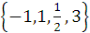,则使函数y=x^{α}的定义域为R且为奇函数的所有α的值为 ( )
A.1,3 B.-1,1
C.-1,3 D.-1,1,3
【解析】选A.函数y=x⁻¹的定义域是,函数y=的定义域是[0,+∞),函数y=x和y=x³的定义域为R且为奇函数.
5.(2016·潍坊高一检测)已知函数:①y=2^{x};②y=log₂x;③y=x⁻¹;④y=.则下列函数图象(在第一象限部分)从左到右依次与函数序号的正确对应顺序是 ( )
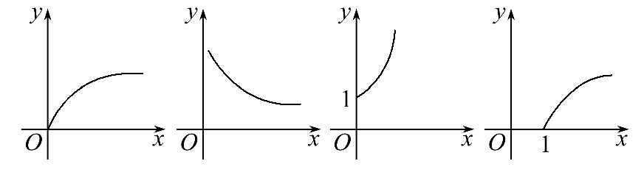
A.②①③④ B.②③①④
C.④①③② D.④③①②
【解析】选D.第一个图象过点(0,0),与④对应;第二个图象为反比例函数图象,表达式为y=,③y=x⁻¹恰好符合,所以第二个图象对应③;第三个图象为指数函数图象,表达式为y=a^{x}(a>1),①y=2^{x}恰好符合,所以第三个图象对应①;第四个图象为对数函数图象,表达式为y=log_{a}x(a>1),②y=log₂x恰好符合,所以第四个图象对应②.所以四个函数图象与函数序号的对应顺序为④③①②.
【补偿训练】与函数y=的图象形状一样的是 ( )
A.y=2^{x} B.y=log₂x
C.y=- D.y=x+1
【解析】选C.y==1-的图象是由y=-的图象向左平移1个单位,再向上平移1个单位得到的,故形状相同.
二、填空题(每小题5分,共15分)
6.(2016·信阳高一检测)如果幂函数y=(m²-3m+3)的图象不过原点,则m的取值是________.
【解析】幂函数y=(m²-3m+3)的图象不过原点,所以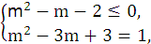解得m=1或2,符合题意.
答案:1或2
7.已知a=x^{α},b=,c=,x∈(0,1),α∈(0,1),则a,b,c的大小顺序是________.
【解析】因为α∈(0,1),所以>α>,又x∈(0,1),<x^{α}<,即c<a<b.
答案:c<a<b
【补偿训练】比较大小:4.,3.和(-1.9.
【解析】4.>=1;0<3.<=1;(-1.9<0,
所以(-1.9<3.<4..
8.(2016·西宁高一检测)已知幂函数f(x)=x^{α}的图象经过点(,2),则f(1-x)的单调增区间为________.
【解析】由题意知f()=()^{α}=2,所以α=2,
所以f(x)=x²,
所以f(1-x)=(1-x)²=(x-1)²,
故f(1-x)的单调递增区间为[1,+∞).
答案:[1,+∞)
【补偿训练】当x∈(0,+∞)时,幂函数y=(m²-m-1)x^{m}为减函数,则实数m的值为________ .
【解析】由于函数y=(m²-m-1)x^{m}为幂函数,
所以m²-m-1=1,解得m=-1或m=2.
当m=2时函数在(0,+∞)上递增,所以要舍去.
当m=-1时函数在(0,+∞)上递减,
所以m=-1符合题意.
答案:-1
三、解答题(每小题10分,共20分)
9.比较下列各组数的大小:
(1)1.1^{0.1},1.2^{0.1};(2)0.24^{-0.2},0.25^{-0.2};
(3)0.2^{0.3},0.3^{0.3},0.3^{0.2}.
【解析】(1)由于函数y=x^{0.1}在第一象限内单调递增,
又因为1.1<1.2,所以1.1^{0.1}<1.2^{0.1}.
(2)由于函数y=x^{-0.2}在第一象限内单调递减,又因为0.24<0.25,所以0.24^{-0.2}>0.25^{-0.2}.
(3)首先比较指数相同的两个数的大小,由于函数y=x^{0.3}在第一象限内单调递增,而0.2<0.3,所以0.2^{0.3}<0.3^{0.3}.
再比较同底数的两个数的大小,由于函数y=0.3^{x}在定义域内单调递减,而0.2<0.3,所以0.3^{0.3}<0.3^{0.2}.
所以0.2^{0.3}<0.3^{0.3}<0.3^{0.2}.
10.(2016·武汉高一检测)若y=是偶函数,且在(0,+∞)内是减函数,求整数a的值.
【解析】由题意得,a²-4a-9应为负偶数,即a²-4a-9=(a-2)²-13=-2k(k∈N*),(a-2)²=13-2k,当k=2时a=5或a=-1;当k=6时a=3或a=1.
故a的值分别为1,3,5,-1.
【补偿训练】已知幂函数f(x)=(m∈N*).
(1)试确定该函数的定义域,并指明该函数在其定义域上的单调性.
(2)若该函数还经过点(2,),试确定m的值,并求满足条件f(2-a)>f(a-1)的实数a的取值范围.
【解析】(1)m²+m=m(m+1),m∈N*,所以m,m+1中必有一个为偶数,所以m²+m为偶数.所以函数f(x)=(m∈N*)的定义域为[0,+∞),并且在定义域上为增函数.
(2)函数f(x)经过点(2,),所以=,即=,所以m²+m=2,解得m=1或m=-2,又m∈N*,所以m=1.
由f(2-a)>f(a-1)得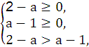解得1≤a<.所以a的取值范围为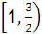.
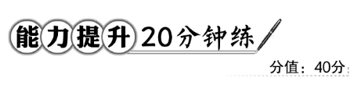
一、选择题(每小题5分,共10分)
1.下列函数中,既是偶函数又在(0,+∞)上单调递增的是 ( )
A.y=-x³ B.y=2^{x}
C.y= D.y=ln
【解析】选D.y=-x³是奇函数,排除A选项;y=2^{x}既不是奇函数也不是偶函数,排除B;y=在(0,+∞)上单调递减,排除C.故选D.
【延伸探究】本题若改为“下列函数中,既是奇函数又在(0,+∞)上单调递减的”应是哪个选项?
【解析】选A.y=-x³是奇函数,且在(0,+∞)上单调递减;y=2^{x}既不是奇函数也不是偶函数,排除B;y=在(0,+∞)上单调递减,但是偶函数,排除C.而y=ln是偶函数,排除D.
2.在同一坐标系内,函数y=xª(a≠0)和y=ax-的图象可能是 ( )
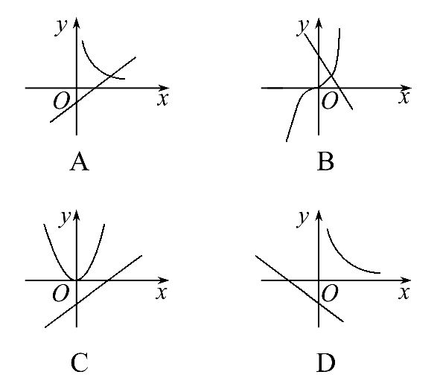
【解析】选C.当a<0时,函数y=ax-在R上是减函数,此时y=xª在(0,+∞)上也是减函数,同时为减的只有D选项,而函数y=ax-与y轴相交于点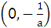,此点在y轴的正半轴上,故D选项不适合.
当a>0时,函数y=ax-在R上是增函数,与y轴相交于点,此点在y轴的负半轴上,只有A,C适合,此时函数y=xª在(0,+∞)上是增函数,进一步判断只有C适合.
【补偿训练】函数y=x^{α}与y=αx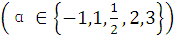的图象只可能是下面中的哪一个 ( )
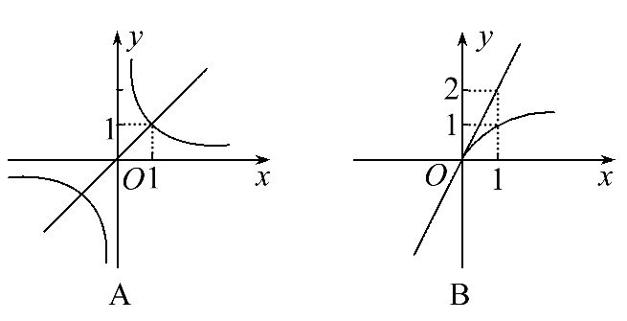
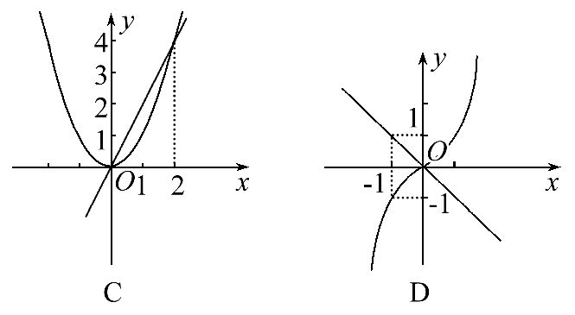
【解析】选C.A中直线对应函数y=x,曲线对应函数为y=x⁻¹,1≠-1,故A错;B中直线对应函数为y=2x,曲线对应函数为y=,2≠,故B错;C中直线对应函数为y=2x,曲线对应函数为y=x²,2²=2×2,故C对;D中直线对应函数为y=-x,曲线对应函数为y=x³,-1≠3.故D错.
二、填空题(每小题5分,共10分)
3.设a=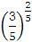,b=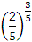,c=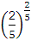,则a,b,c的大小关系是________.
【解析】因为y=在x∈(0,+∞)上递增,所以>,即a>c,因为y=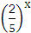在x∈(-∞,+∞)上递减,所以>,即c>b,所以a>c>b.
答案:a>c>b
4.(2016·厦门高一检测)已知函数f(x)=x^{α}(0<α<1),对于下列命题:①若x>1,则f(x)>1;②若0<x<1,则0<f(x)<1;③当x>0时,若f(x₁)>f(x₂),则x₁>x₂;④若0<x₁<x₂,则<.其中正确的序号是________.
【解题指南】作出f(x)=x^{α}(0<α<1)在第一象限内的图象,数形结合,分别判断.
【解析】作出f(x)=x^{α}(0<α<1)在第一象限内的图象,如图所示,
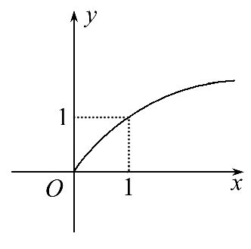
可判定①②③正确,又表示图象上的点与原点连线的斜率,当0<x₁<x₂时应有>,故④错.
答案:①②③
三、解答题(每小题10分,共20分)
5.(2016·襄阳高一检测)设函数f(x)=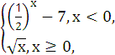f(a)<1,求实数a的取值范围.
【解题指南】分a<0,a≥0两种情况求解.
【解析】当a<0时,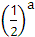-7<1,即2^{-a}<2³,所以a>-3,故-3<a<0.当a≥0时,<1,所以0≤a<1,综上可得:-3<a<1.
故实数a的取值范围为-3<a<1.
【补偿训练】若函数f(x)=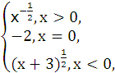求f(f(f(0)))的值.
【解析】f(f(f(0)))=f(f(-2))=f(1)=1.
故f(f(f(0)))等于1.
6.(2016·烟台高一检测)已知函数f(x)=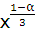的定义域是非零实数,且在(-∞,0)上是增函数,在(0,+∞)上是减函数,求最小自然数α.
【解析】因为f(x)的定义域为(-∞,0)∪(0,+∞),所以1-α<0,α>1,
又因为f(x)在(-∞,0)上是增函数,且在(0,+∞)上是减函数,所以1-α=-2k,
k∈N*,α=2k+1,k∈N*,所以最小自然数α为3.
【补偿训练】已知函数f(x)=x^{m}-且f(4)=.
(1)求m的值.
(2)判定f(x)的奇偶性.
(3)判断f(x)在(0,+∞)上的单调性,并给予证明.
【解析】(1)因为f(4)=,所以4^{m}-=,
所以m=1.
(2)由(1)知f(x)=x-,
所以f(x)的定义域为{x|x≠0},
又f(-x)=-x-
=-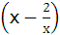=-f(x),
所以f(x)是奇函数.
(3)f(x)在(0,+∞)上单调递增.
设x₁>x₂>0,则f(x₁)-f(x₂)
=x₁--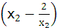
=(x₁-x₂)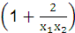,
因为x₁>x₂>0,
所以x₁-x₂>0,1+>0,
所以f(x₁)>f(x₂),
所以f(x)在(0,+∞)上为单调递增函数.
【误区警示】本题在求解中易忽视函数的定义域x≠而失误.
关闭Word文档返回原板块

